Ministerul Educației și Cercetării al Republicii
Moldova Universitatea Tehnică a Moldovei
Colegiul Universității Tehnice a Moldovei

RAPORT
Lucrarea de laborator nr. 5
la „OOP”

Elaborat de:
Bogatu Alexei, gr. DAW-241
Verificat de:
prof. Morari Magdalena

Chișinău, 2026

- Scopul lucrării:
Lucrarea are scopul de a familiariza studenții cu Programarea Orientată pe Obiecte (POO) în C++, gestionarea datelor utilizatorilor prin fișiere, utilizarea pointerilor, și implementarea funcționalităților unui sistem de tip ATM. Studenții vor învăța cum să implementeze clase, funcții, fișiere pentru a construi un sistem de gestionare a conturilor și tranzacțiilor.

- Obiective:
- Crearea unei clase Cont: Implementarea unei clase pentru a reprezenta un cont bancar, cu atribute precum ID-ul utilizatorului, numele, soldul și istoricul tranzacțiilor.
- Refactorizarea unui cod scris în main: Împărțirea logicii ATM într-un cod modular, cu funcții separate pentru fiecare operație (autentificare, depunere, retragere, transfer, etc.).
- Utilizarea pointerilor și manipularea eficientă a datelor: Gestionarea utilizatorilor și a tranzacțiilor folosind structuri dinamice și pointeri pentru a manipula datele stocate.
- Crearea unui meniu interactiv: Implementarea unui meniu principal care să ofere opțiuni pentru autentificare, înregistrare, depunere de bani, retragere, transferuri între conturi, etc.
- Gestionarea tranzacțiilor utilizatorilor: Permite înregistrarea și vizualizarea tranzacțiilor (depuneri, retrageri, transferuri) pentru fiecare cont.
- Persistența datelor într-un fișier: Toate informațiile despre utilizatori și conturile acestora (inclusiv tranzacțiile) vor fi salvate într-un fișier pentru a fi utilizate la autentificarea viitoare a utilizatorilor.
- Implementarea unui sistem de autentificare și înregistrare a utilizatorilor: Permite unui utilizator să se înregistreze cu un ID unic și să acceseze contul său cu ID-ul corespunzător.
- Validarea erorilor: Implementarea unor verificări pentru condițiile de eroare, cum ar fi sold insuficient la retragere sau transfer, ID invalid la autentificare, etc.

- Sarcina:
Crearea unui sistem de tip ATM.

- Codul:

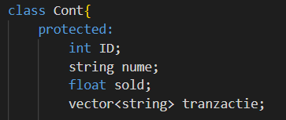
Figura 1.1 – Atributele clasei Cont

În Figura 1.1 este prezentată secţiunea protected a clasei Cont, care defineşte cele patru atribute ale unui cont bancar: ID, nume, sold şi tranzactie.

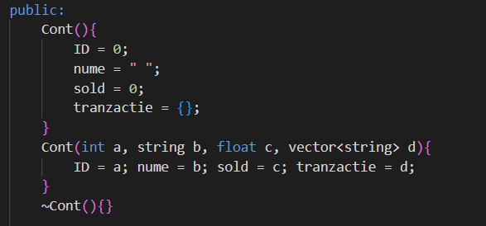
Figura 1.2 – Constructorii

În Figura 1.2 sunt prezentaţi constructorii clasei Cont: constructorul implicit iniţializează atributele cu valori implicite (ID=0, sold=0), constructorul parametrizat primeşte ID, nume, sold şi lista de tranzacţii, iar destructorul este definit vid.

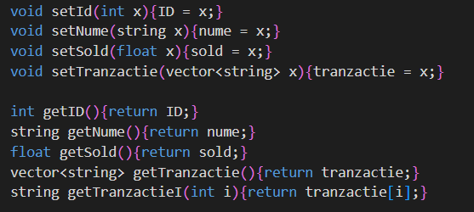
Figura 1.3 – Metodele get și set

În Figura 1.3 sunt prezentate metodele de acces ale clasei: setId, setNume, setSold şi setTranzactie pentru modificarea atributelor, respectiv getID, getNume, getSold, getTranzactie şi getTranzactieI pentru accesarea acestora.

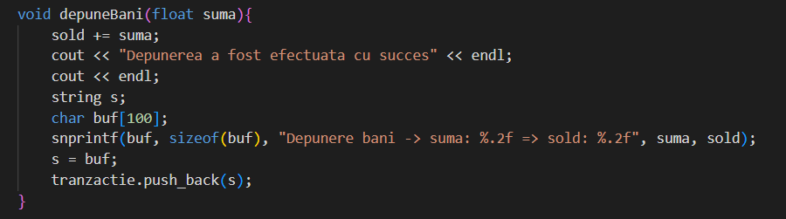
Figura 1.4 – Metoda de depunere

În Figura 1.4 este prezentată metoda depuneBani, care adaugă suma primită la sold, afişează un mesaj de confirmare şi înregistrează tranzacţia în istoricul contului folosind snprintf pentru formatarea sumei şi soldului cu două zecimale.

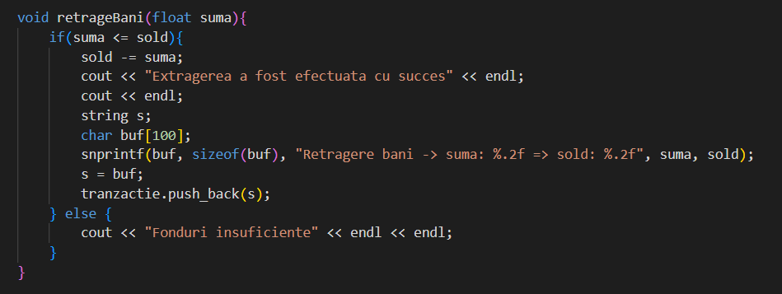
Figura 1.5 – Metoda de retragere
În Figura 1.5 este prezentată metoda retrageBani, care verifică dacă soldul este suficient înainte de a efectua retragerea. În caz de fonduri insuficiente se afişează un mesaj de eroare, altfel suma este scăzută din sold şi tranzacţia este înregistrată.

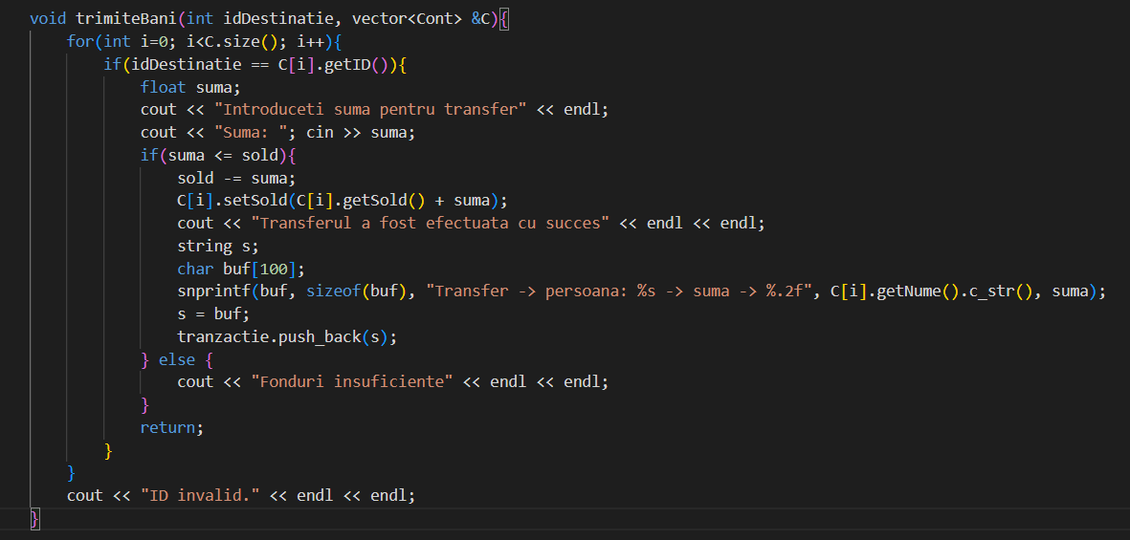
Figura 1.6 – Metoda de transfer

În Figura 1.6 este prezentată metoda trimiteBani, care caută contul destinatar după ID în vectorul de conturi, solicită suma de la utilizator, verifică disponibilitatea fondurilor, actualizează soldurile ambelor conturi şi înregistrează tranzacţia.

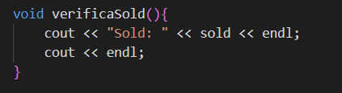
Figura 1.7 – Metoda de verificare a soldului

În Figura 1.7 este prezentată metoda verificaSold, care afişează soldul curent al contului îen consolă.

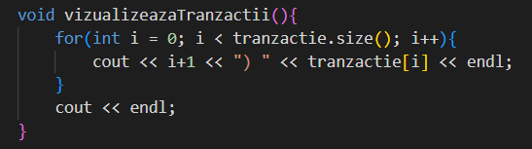
Figura 1.8 – Metoda de vizualizare a tranzacțiilor
În Figura 1.8 este prezentată metoda vizualizeazaTranzactii, care parcurge vectorul de tranzacţii şi afişează fiecare intrare numerotată în consolă.

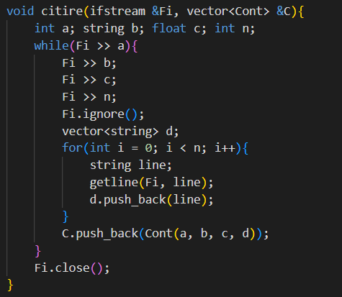
Figura 1.9 – Funcția de citire

În Figura 1.9 este prezentată funcţia citire, care citeşte datele din fişierul conturi.txt. Pentru fiecare cont se citeşte ID-ul, numele, soldul, numărul de tranzacţii şi fiecare linie de tranzacţie, construind obiectele Cont şi adăugându-le în vector.

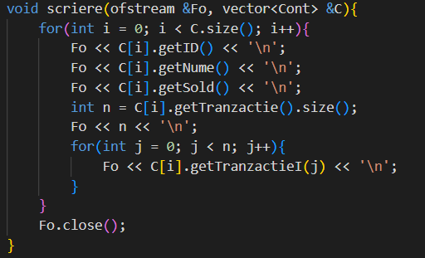
Figura 1.10 – Funcția de scriere
În Figura 1.10 este prezentată funcţia scriere, care scrie datele tuturor conturilor din vector în fişierul conturi.txt, salvând ID-ul, numele, soldul, numărul de tranzacţii şi fiecare tranzacţie pe linii separate.

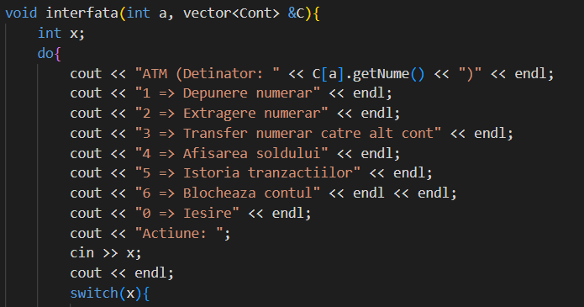
Figura 1.11 – Funcția de interfată

În Figura 1.11 este prezentată funcţia interfata, care implementează meniul ATM al unui cont autentificat. Aceasta afişează opţiunile disponibile (depunere, retragere, transfer, sold, tranzacţii, blocare) şi procesează acţiunea aleasă de utilizator într-un ciclu do-while.

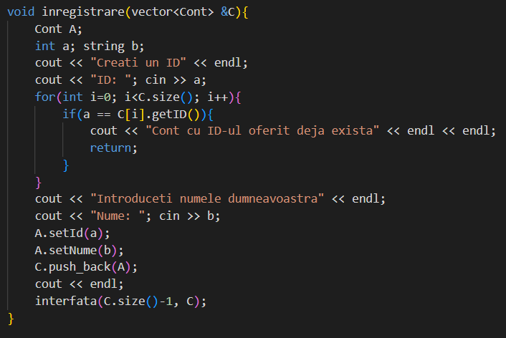
Figura 1.12 – Funcția de înregistrare
În Figura 1.12 este prezentată funcţia inregistrare, care solicită utilizatorului un ID unic şi un nume, verifică dacă ID-ul nu există deja în sistem, creează un cont nou şi îl adaugă în vector, după care deschide direct interfaţa ATM.

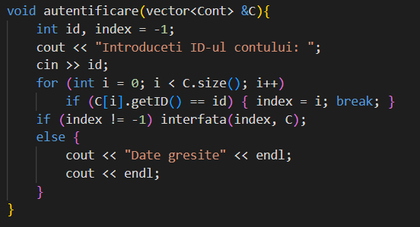
Figura 1.13 – Funcția de autentificare

În Figura 1.13 este prezentată funcţia autentificare, care citeşte ID-ul introdus, îl caută în vectorul de conturi şi, dacă este găsit, deschide interfaţa ATM pentru contul respectiv. În caz contrar, afişează un mesaj de eroare.

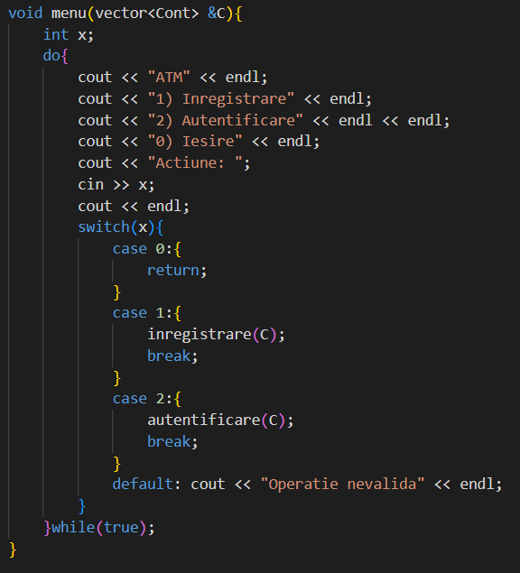
Figura 1.14 – Funcția de menu
În Figura 1.14 este prezentată funcţia menu, care implementează meniul principal al aplicaţiei ATM. Aceasta oferă utilizatorului opţiunile de înregistrare, autentificare sau ieşire din program, procesate într-o buclă do-while cu un bloc switch.

- Concluzie:
În cadrul acestei lucrări a fost implementat un sistem de tip ATM în C++, care acoperă toate cerințele specificate. Clasa Cont gestionează atributele și operațiunile unui cont bancar, incluzând depuneri, retrageri, transferuri și istoricul tranzacțiilor. Sistemul permite înregistrarea și autentificarea utilizatorilor pe baza unui ID unic, validând erorile frecvente precum fondurile insuficiente sau ID-urile invalide. Persistența datelor este asigurată prin fișierul conturi.txt, actualizat automat după fiecare operațiune. Codul a fost structurat modular, separând logica de business de interfața cu utilizatorul, rezultând o soluție clară și ușor de extins.

- Bibliografie:
- Teorie perechi OOP;

